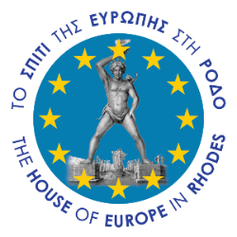
ΠΡΟΣΚΛΗΣΗ
στην ημερίδα
«Ευρώπη: Προκλήσεις και Ευκαιρίες Εκτός»

Σας προσκαλούμε στην ημερίδα

«Ευρώπη: Προκλήσεις και Ευκαιρίες Εκτός»

που θα πραγματοποιηθεί

την Πέμπτη, 15/03/2018, στις 19:30
στην αίθουσα «Γεώργιος Καραγιάννης»
του Επιμελητηρίου Δωδεκανήσου

με ομιλητές τους

Εμμανουέλα Δούση
Αναπληρώτρια Καθηγήτρια Διεθνών Θεσμών στο Εθνικό και Καποδιστριακό Πανεπιστήμιο Αθηνών
με θέμα «Η κλιματική διπλωματία και η ΕΕ»

Κωνσταντίνο Φίλη
Διευθυντή Ερευνητικών Προγραμμάτων του Ινστιτούτου Διεθνών Σχέσεων
με θέμα «Προκλήσεις και ευκαιρίες στον νοτιοανατολικό περίγυρο της ΕΕ»

Χαράλαμπο Παπασωτηρίου
Καθηγητή Διεθνών Σχέσεων
και Πρόεδρο του Ινστιτούτου Διεθνών Σχέσεων
«Οι ευρωατλαντικές σχέσεις στην εποχή του Τραμπ»

Θα ακολουθήσει ανοικτή συζήτηση.

Είσοδος Ελεύθερη

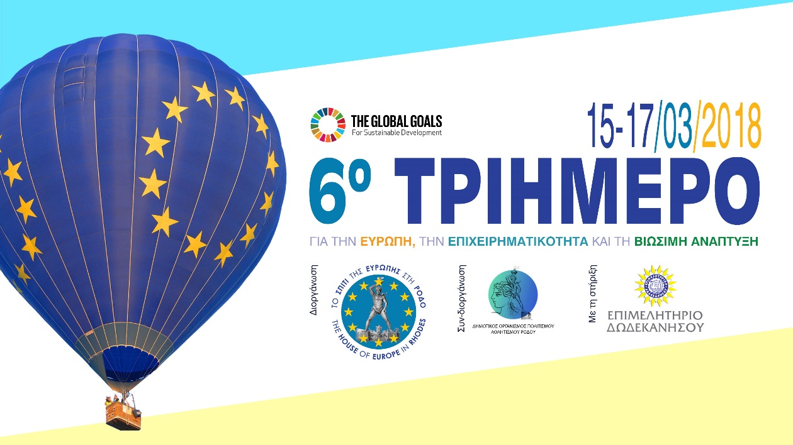

Το Σπίτι της Ευρώπης στη Ρόδο, συνδιοργανώνει με τον Δημοτικό Οργανισμό Πολιτισμού-Αθλητισμού Ρόδου, και με τη στήριξη του Επιμελητηρίου Δωδεκανήσου, το 6ο Τριήμερο για την Ευρώπη, την Επιχειρηματικότητα και τη Βιώσιμη Ανάπτυξη. Με αφορμή το 2018 Έτος Πολιτιστικής Κληρονομιάς της Ε.Ε., το φετινό Τριήμερο είναι αφιερωμένο στην Πολιτιστική Κληρονομιά.

Χορηγός φιλοξενίας: Manussos Hotel

Παρασκευή, 16 Μαρτίου 2018
«Επιχειρηματικότητα: Πολιτισμός, Παράδοση, Περιβάλλον»
Θα παρουσιαστούν πρωτότυπα επιχειρηματικά και εθελοντικά σχήματα και προσπάθειες από το νησί μας που δρουν στους ανωτέρω τομείς, ενώ φορείς όπως η ΑΝ.ΔΩ. και το Επιμελητήριο Δωδεκανήσου θα μιλήσουν για τις σχετικές προοπτικές ανάπτυξης.

Σάββατο, 17 Μαρτίου 2018
«Η Πολιτιστική Κληρονομιά ως μοχλός ανάπτυξης»
Τοπικοί φορείς θα μιλήσουν για συγκεκριμένα παραδείγματα συντήρησης, ανάδειξης και εκμετάλλευσης της υλικής και άυλης πολιτιστικής κληρονομιάς της Δωδεκανήσου.

https://www.facebook.com/events/997820870356377/

